 | Name: | Klasse: | Datum: |  | KV 7
 | 


Mein Computer

1


Beschrifte die Teile des Computers mit den richtigen Begriffen.
Lautsprecher
Scanner
Monitor
Tastatur

CD-ROM-Laufwerk
Drucker
Maus

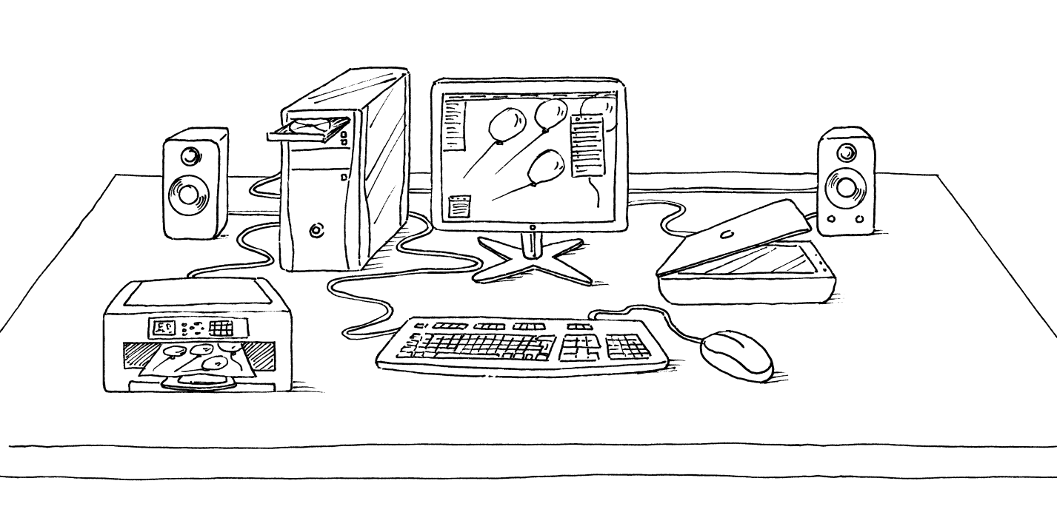

2
Beschrifte die Teile der Tastatur mit den richtigen Begriffen.
Entertaste
Leertaste
Löschtaste
Umschalttaste

